추가 실험 및 분석
○ 추가 실험
- KFall에 있는 측후방 낙상 동작들을 자유낙하 30cm 구간이 포함되도록 실험 수행
- 총 81건 데이터 = 피험자(3) x 동작(9) x 반복(3)

S: 피험자
S01: 구범모 팀장님
S02: 김솔 매니저
S03: 이승희 선임매니저

F: 실험동작
F01: 앉으려다 후방 낙상
F02: 앉으려다 측방 낙상
F03: 앉으려다 수직 낙상
F04: 앉은채로 후방 낙상
F05: 앉은채로 측방 낙상
F06: 앉은채로 수직 낙상
F07: 미끄러지며 전측방 낙상
F08: 미끄러지며 후방 낙상
F09: 미끄러지며 수직 낙상

T: trial number

○ 기존 로직 성능
- 민감도=64.19%(52/81)
 | 동작
피험자 | F01 | F02 | F03 | F04 | F05 | F06 | F07 | F08 | F09
S01 | 3/3 | 2/3 | 2/3 | 3/3 | 1/3 | 2/3 | 1/3 | 3/3 | 3/3
S02 | 3/3 | 0/3 | 2/3 | 3/3 | 0/3 | 2/3 | 3/3 | 3/3 | 3/3
S03 | 3/3 | 3/3 | 0/3 | 3/3 | 1/3 | 0/3 | 1/3 | 1/3 | 1/3
계 | 9/9 | 5/9 | 4/9 | 9/9 | 2/9 | 4/9 | 5/9 | 7/9 | 7/9
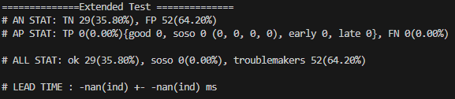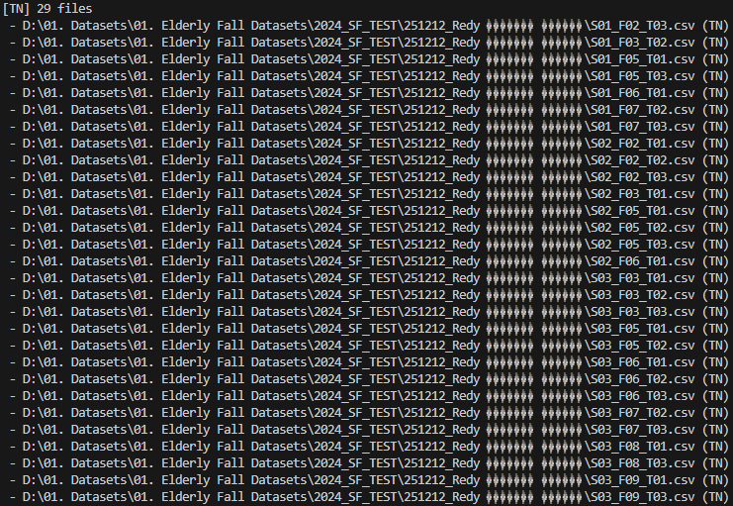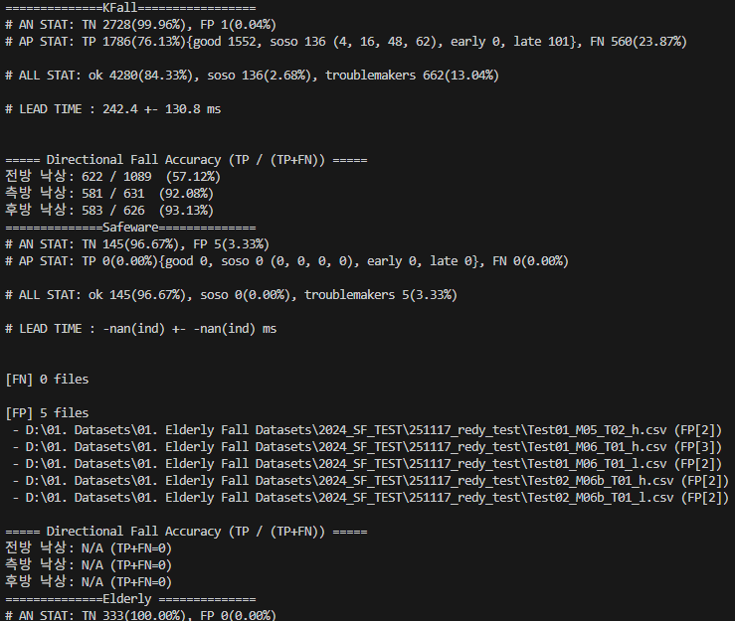
○ 민감도 조금 더 높게 튜닝한 모델
- 민감도=65.43%(53/81)
 | 동작
피험자 | F01 | F02 | F03 | F04 | F05 | F06 | F07 | F08 | F09
S01 | 3/3 | 2/3 | 2/3 | 3/3 | 1/3 | 1/3 | 1/3 | 1/3 | 3/3
S02 | 3/3 | 1/3 | 2/3 | 3/3 | 1/3 | 2/3 | 3/3 | 3/3 | 3/3
S03 | 3/3 | 3/3 | 0/3 | 3/3 | 1/3 | 1/3 | 2/3 | 1/3 | 1/3
계 | 9/9 | 6/9 | 4/9 | 9/9 | 3/9 | 4/9 | 6/9 | 5/9 | 7/9
